- Na slepej mape vyznač rieky: Pečora, Tajo, Dunaj, Don, Visla, Pád.
Z mapy vypíš, akú rieku, more, jazero označujú písmená:

a.
b.
c.
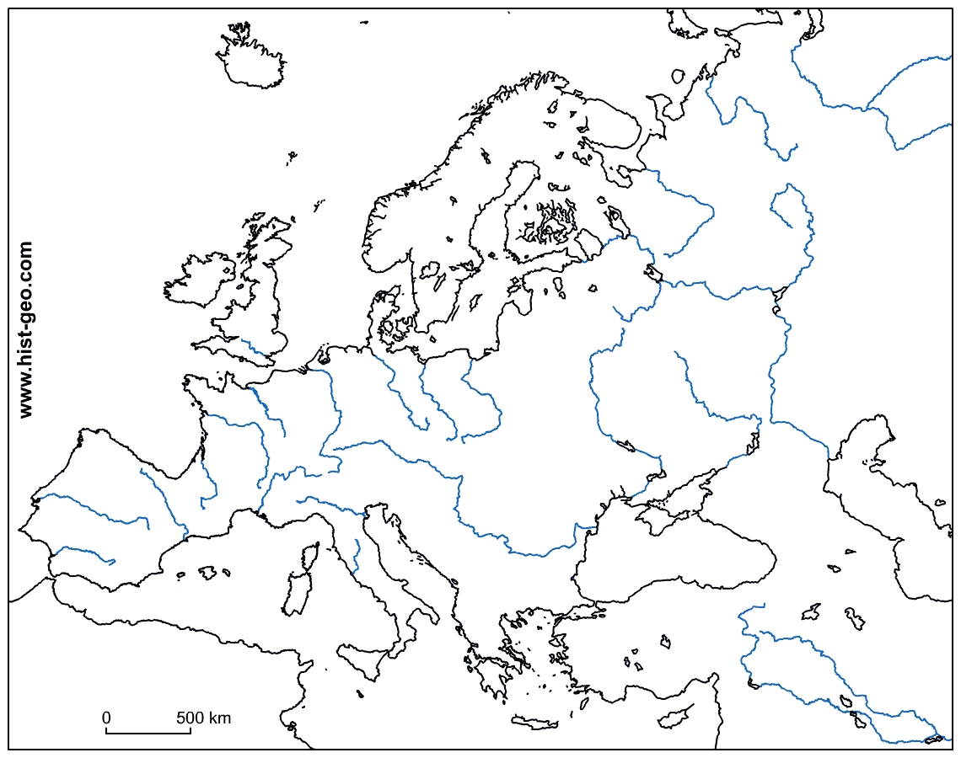
d.
e.
f.
g.
h

.

- Čo umožňuje lodnú prepravu medzi S, SZ Európou a J, JV Európou?

- Prietok je

- Na aké úmoria môžeme rozčleniť Európu? Ku každému pripíš aspoň jednu rieku z príslušného úmoria.

- Vymenuj aspoň 3 jazerá Európy(európskeho významu):

- Aký vodopád v Európe poznáš?
- Aké typy ľadovcov sa nachádzajú v Európe a kde?

- Najdlhšia európska rieka je .......................... a vlieva sa do ........................................... mora.

- Na slepej mape vyznač rieky: Volga,Ebro, Dunaj, Don, Visla, Labe.
Z mapy vypíš, akú rieku, more, jazero označujú písmená:

a.
b.
c.
d.
e.
f.
g.
h

.

- Čo umožňuje lodnú prepravu medzi S, SZ Európou a J, JV Európou?

- Povodie je

- Na aké úmoria môžeme rozčleniť Európu? Ku každému pripíš aspoň jednu rieku z príslušného úmoria.

- Vymenuj aspoň 3 jazerá Európy(európskeho významu):

- Aký vodopád v Európe poznáš?
- Aké typy ľadovcov sa nachádzajú v Európe a kde?

- Európska rieka, ktorá patrí do bezodtokovej oblasti je .......................... a vlieva sa do ........................................... mora.

